ФЕДЕРАЛЬНОЕ АГЕНТСТВО ЖЕЛЕЗНОДОРОЖНОГО ТРАНСПОРТА
Федеральное государственное бюджетное образовательное учреждение высшего образования
«Петербургский государственный университет путей сообщения
Императора Александра I»
(ФГБОУ ВО ПГУПС)

Кафедра «Строительные материалы и технологии»

РАБОЧАЯ ПРОГРАММА
дисциплины
«СОВРЕМЕННЫЕ МАТЕРИАЛЫ, ИСПОЛЬЗУЕМЫЕ В ДОРОЖНОМ СТРОИТЕЛЬСТВЕ»
(Б1.В.ДВ.2.1)
для направления
08.04.01 «Строительство»
по магистерской программе
«Проектирование и строительство автомобильных дорог в особых условиях»

Форма обучения – очная, заочная

Санкт-Петербург
2016
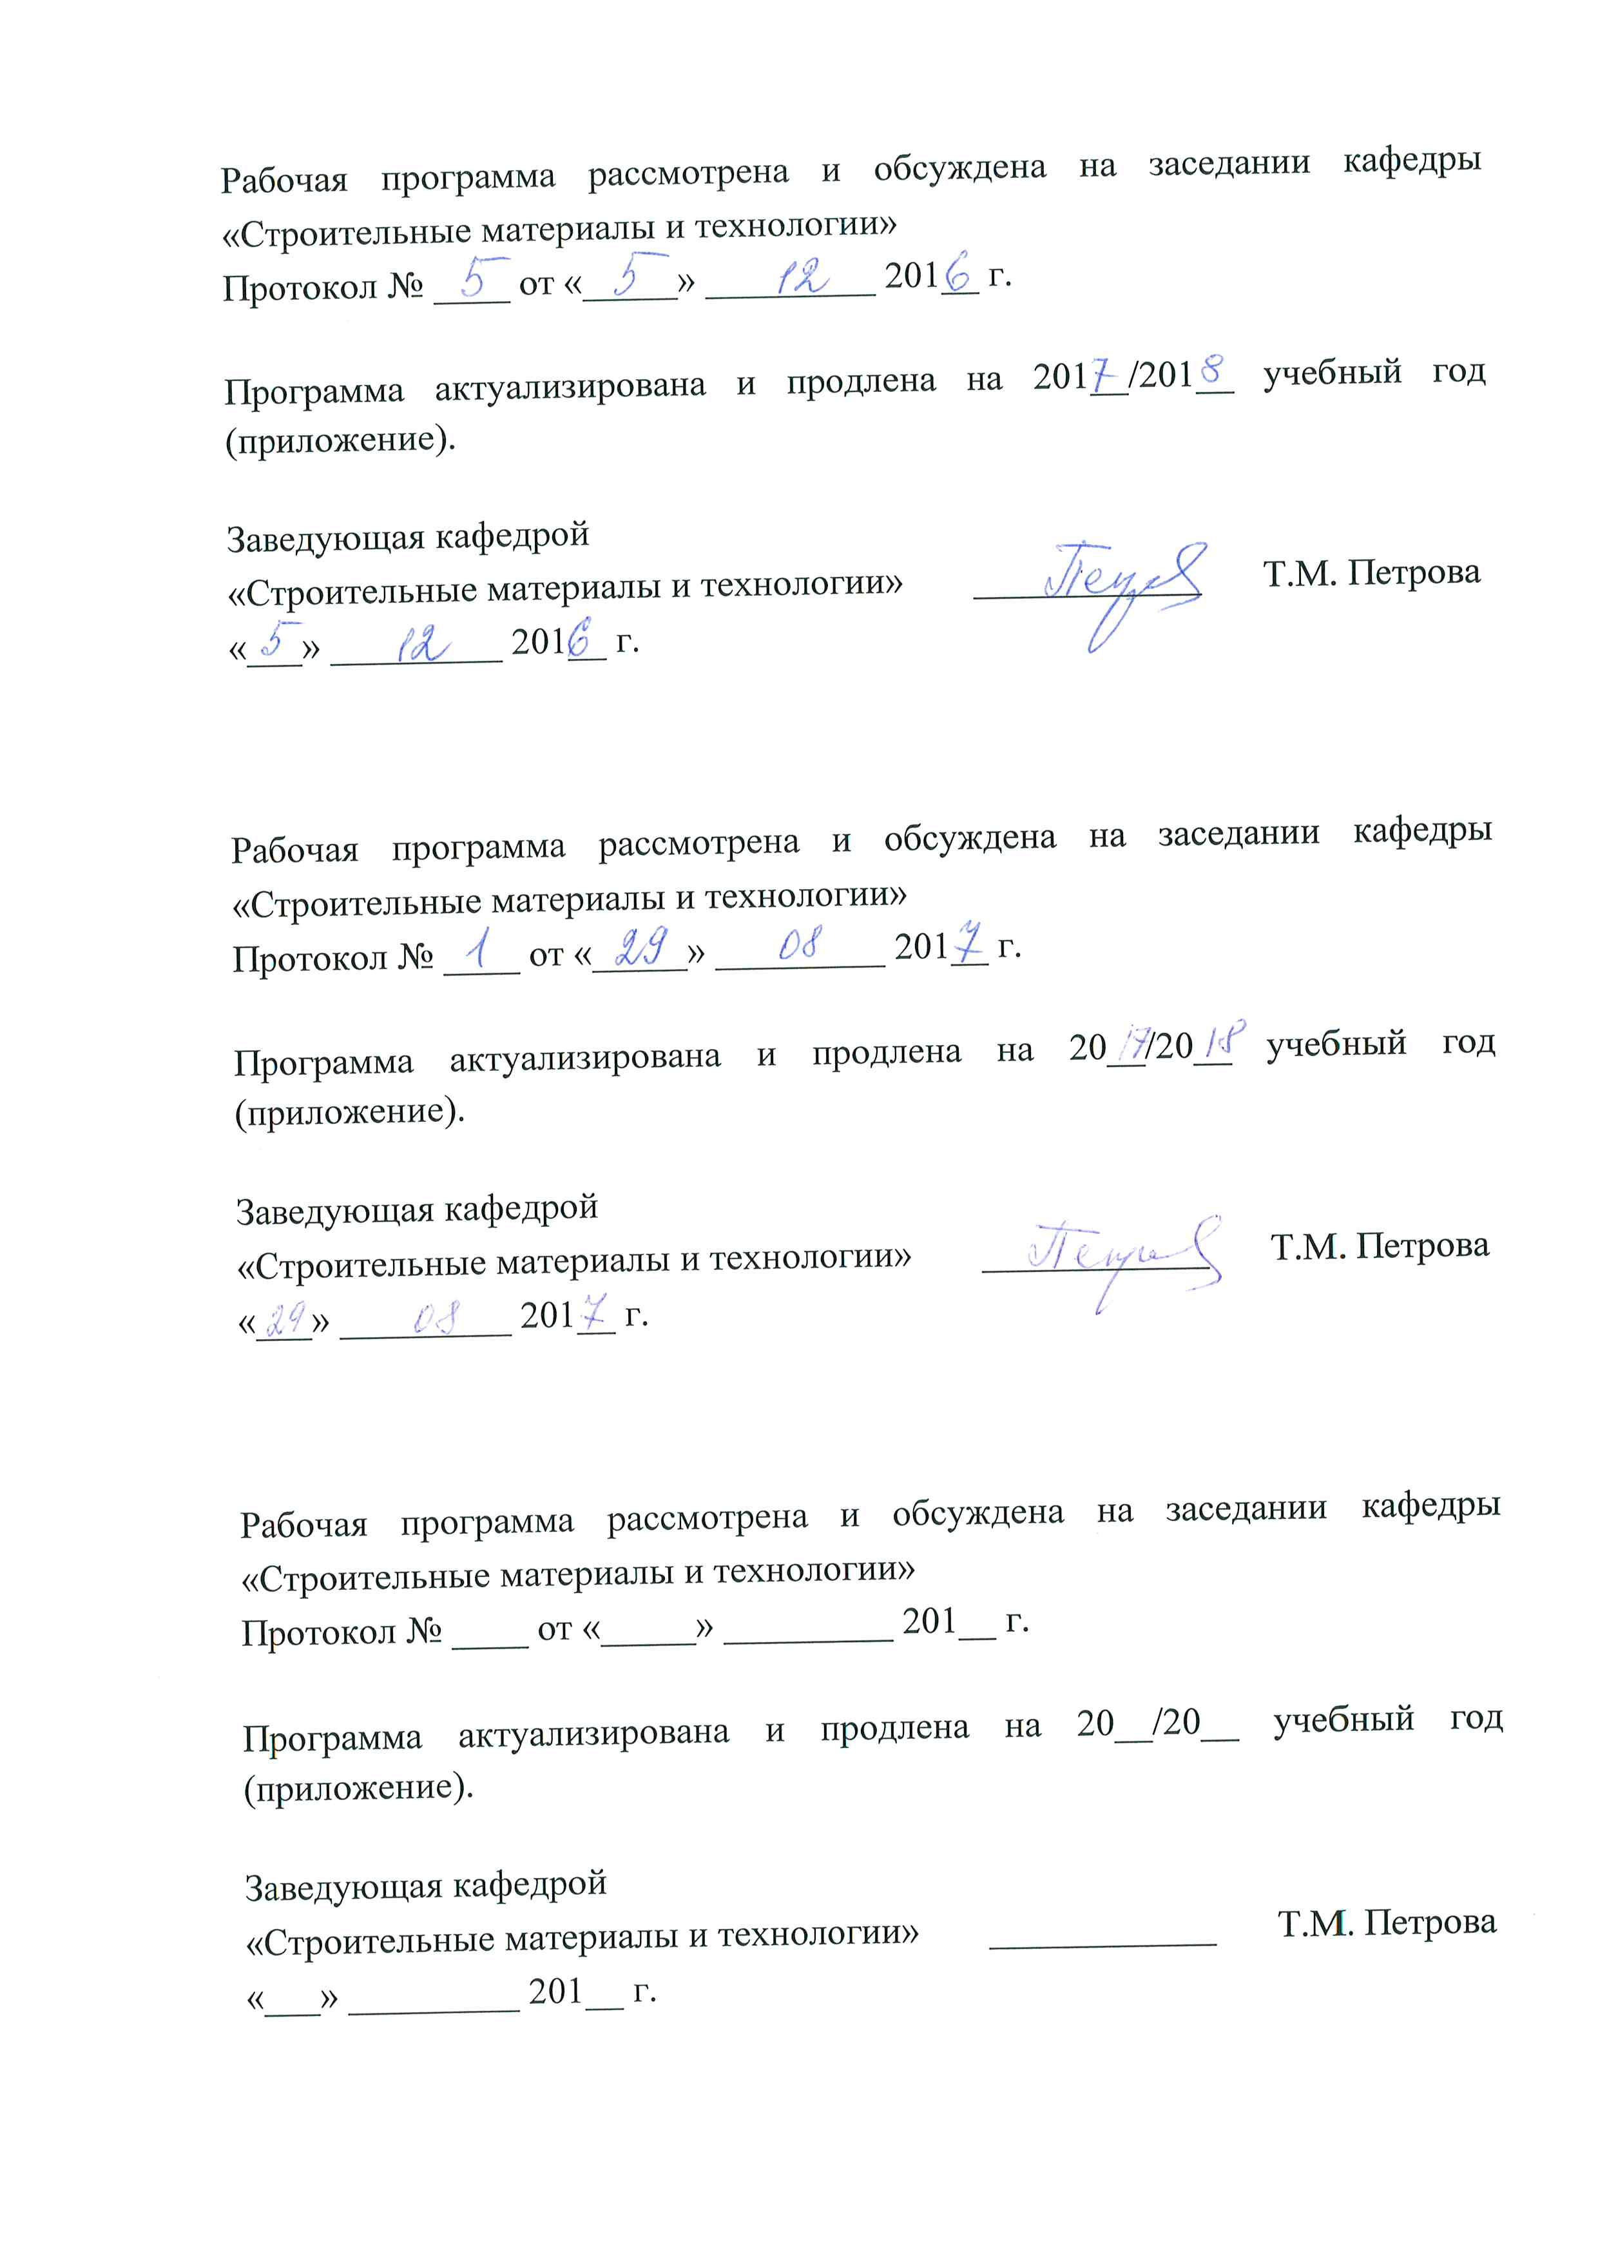

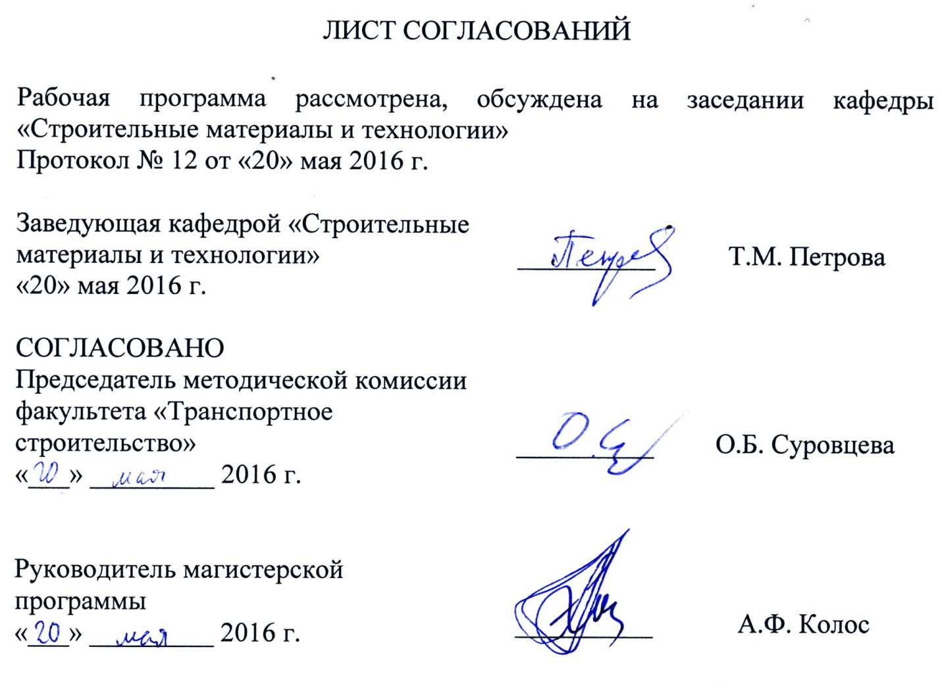
1. Цели и задачи дисциплины

Рабочая программа составлена в соответствии с ФГОС ВО, утвержденным «30» октября 2014 г., приказ № 1419 по направлению 08.04.01 «Строительство», по дисциплине «Современные материалы, используемые в дорожном строительстве».
Целью изучения дисциплины является подготовка к профессиональной деятельности, ориентированной на производственно-технологический, практико-ориентированный, прикладной вид профессиональной деятельности как основной.
Для достижения поставленной цели решаются следующие задачи:
‒ подготовка к инновационной, изыскательской и проектно-расчетной деятельности:
‒ подготовка к разработке инновационных материалов, технологий с использованием научных достижений;
‒ изучение контроля соответствия разрабатываемых проектов и технической документации строительным нормам и правилам, техническим условиям и другим исполнительным документам;
‒ подготовка к производственно-технологической деятельности:
‒ изучение основных подходов к совершенствованию и освоению новых технологических процессов строительного производства, производства строительных материалов, изделий и конструкций;
‒ изучение и анализ научно-технической информации, отечественного и зарубежного опыта по профилю деятельности;
‒ постановка научно-технической задачи, выбор методических способов и средств ее решения, подготовка данных для составления обзоров, отчетов, научных и иных публикаций;
‒ постановка и проведение экспериментов, метрологическое обеспечение, сбор, обработка и анализ результатов, идентификация теории и эксперимента;
‒ представление результатов выполненных работ, организация внедрения результатов исследований и практических разработок;
‒ оценка технического состояния зданий, сооружений, их частей, разработка экспертных заключений;
- ‒ разработка заданий на проектирование, технических условий, стандартов предприятий.

2. Перечень планируемых результатов обучения по дисциплине, соотнесенных с планируемыми результатами освоения основной профессиональной образовательной программы

Планируемыми результатами обучения по дисциплине являются: приобретение знаний, умений, навыков.
В результате освоения дисциплины обучающийся должен:
ЗНАТЬ:
- взаимосвязь структуры, состава и свойств строительных материалов;
- способы формирования заданных свойств и структуры материалов при максимальном ресурсосбережении;
- методы оценки показателей качества строительных материалов;
УМЕТЬ:
- правильно выбирать конструкционные материалы, обеспечивающие требуемые показатели надежности, безопасности, экономичности и эффективности сооружений;
- анализировать воздействия окружающей среды на материалы в конструкции;
- устанавливать требования к материалу;
- выбирать оптимальный материал, исходя из его назначения и условий эксплуатации;
ВЛАДЕТЬ:
- методами контроля физико-механических свойств строительных материалов.
- навыками обработки результатов испытаний и оформления отчета о проделанной работе.
Приобретенные знания, умения, навыки, характеризующие формирование компетенций, осваиваемые в данной дисциплине, позволяют решать профессиональные задачи, приведенные в соответствующем перечне по видам профессиональной деятельности в п. 2.4 общей характеристики основной профессиональной образовательной программы (ОПОП).
Изучение дисциплины направлено на формирование следующих профессиональных компетенций (ПК), соответствующих видам профессиональной деятельности, на которые ориентирована программа магистратуры:
производственно-технологическая деятельность:
- способность вести организацию наладки, испытания и сдачи в эксплуатацию объектов, образцов новой и модернизированной продукции, выпускаемой предприятием (ПК-11);
деятельность по управлению проектами:
- способность организовывать работы по осуществлению авторского надзора при производстве, монтаже, наладке, сдачи в эксплуатацию продукции и объектов производства (ПК-16);
профессиональная экспертиза и нормативно-методическая деятельность:
- владение методами мониторинга и оценки технического состояния зданий, сооружений, их частей и инженерного оборудования (ПК-19).
Область профессиональной деятельности обучающихся, освоивших данную дисциплину, приведена в п. 2.1 общей характеристики ОПОП.
Объекты профессиональной деятельности обучающихся, освоивших данную дисциплину, приведены в п. 2.2 общей характеристики ОПОП.

3. Место дисциплины в структуре основной профессиональной образовательной программы

Дисциплина «Современные материалы, используемые в дорожном строительстве» (Б1.В.ДВ.2.1) относится к вариативной части и является дисциплиной по выбору обучающегося.

4. Объем дисциплины и виды учебной работы

Для очной формы обучения:
Вид учебной работы | Всего часов | Семестр
 |  | II
Контактная работа (по видам учебных занятий)  В том числе:  - лекции (Л)  - практические занятия (ПЗ)  - лабораторные работы (ЛР) | 18  0  0  18 | 18  0  0  18
Самостоятельная работа (СРС) (всего) | 54 | 54
Контроль | 36 | 36
Форма контроля знаний | Экзамен | Экзамен
Общая трудоемкость: час / з.е. | 108 / 3 | 108 / 3

Для заочной формы обучения:
Вид учебной работы | Всего часов | Курс
 |  | I
Контактная работа (по видам учебных занятий)  В том числе:  - лекции (Л)  - практические занятия (ПЗ)  - лабораторные работы (ЛР) | 10  0  0  10 | 10  0  0  10
Самостоятельная работа (СРС) (всего) | 89 | 89
Контроль | 9 | 9
Форма контроля знаний | Экзамен | Экзамен
Общая трудоемкость: час / з.е. | 108 / 3 | 108 / 3

5. Содержание и структура дисциплины

5.1 Содержание дисциплины

№ п/п | Наименование раздела дисциплины | Содержание раздела
1 | Оценка показателей основного эффекта действия и критериев эффективности пластифицирующей добавки для бетона | Оценка водоредуцирующего и пластифицирующего действия современных добавок в соответствии с требованиями нормативных документов
2 | Способы подбора состава самоуплотняющегося бетона | Классификация самоуплотняющихся бетонов. Требования к материалам. Удобоукладываемость. Способы подбора состава самоуплотняющегося бетона для дорожных покрытий. Ресурсосбережение. Применение инновационных технологий.
3 | Технология производства дорожных плит | Способы производства сборных конструкций. Оборудование. Требования к материалам и к плитам. Контроль качества плит.
4 | Технология полимерасфальтобетона для дорожных покрытий | Способы производства. Оборудование. Требования к материалам и к дорожному покрытию на основе полимерасфальтобетона. Контроль качества.Способы подбора состава. Ресурсосбережение. Применение инновационных технологий.
5 | Технология сероасфальтобетона для дорожного строительства | Способы производства. Оборудование. Требования к материалам и к дорожному покрытию на основе сероасфальтобетона. Контроль качества. Способы подбора состава. Ресурсосбережение. Применение инновационных технологий.
6 | Армирование асфальтобетона и цементного бетона в дорожном строительстве | Способы армирования. Требования к материалам и к дорожному покрытию. Контроль качества. Методы испытаний. Применение инновационных технологий.
7 | Рециклинг материалов дорожных одежд | Способы повторного использования материала дорожных одежд на основе асфальтобетона, цементного бетона и др. Ресурсосбережение. Применение инновационных технологий.

5.2 Разделы дисциплины и виды занятий

Для очной формы обучения:

№ п/п | Наименование раздела дисциплины | Л | ПЗ | ЛР | СРС
1 | Оценка показателей основного эффекта действия и критериев эффективности пластифицирующей добавки для бетона | - | - | 4 | 12
2 | Способы подбора состава самоуплотняющегося бетона | - | - | 2 | 6
3 | Технология производства дорожных плит | - | - | 2 | 6
4 | Технология полимерасфальтобетона для дорожных покрытий | - | - | 2 | 6
5 | Технология сероасфальтобетона для дорожного строительства | - | - | 2 | 6
6 | Армирование асфальтобетона и цементного бетона в дорожном строительстве | - | - | 4 | 12
7 | Рециклинг материалов дорожных одежд | - | - | 2 | 6
Итого |  | - | - | 18 | 54
Для заочной формы обучения:

№ п/п | Наименование раздела дисциплины | Л | ПЗ | ЛР | СРС
1 | Оценка показателей основного эффекта действия и критериев эффективности пластифицирующей добавки для бетона | - | - | 2 | 14
2 | Способы подбора состава самоуплотняющегося бетона | - | - | 2 | 12
3 | Технология производства дорожных плит | - | - | - | 15
4 | Технология полимерасфальтобетона для дорожных покрытий | - | - | 2 | 12
5 | Технология сероасфальтобетона для дорожного строительства | - | - | 2 | 12
6 | Армирование асфальтобетона и цементного бетона в дорожном строительстве | - | - | 2 | 12
7 | Рециклинг материалов дорожных одежд | - | - | - | 12
Итого |  | - | - | 10 | 89

6. Перечень учебно-методического обеспечения для самостоятельной работы обучающихся по дисциплине

№  п/п | Наименование раздела дисциплины | Перечень учебно-методического обеспечения
1 | Оценка показателей основного эффекта действия и критериев эффективности пластифицирующей добавки для бетона | 1.Технология бетона: учеб. для вузов / Баженов Ю.М. – 4-е изд. - М.: Изд-во АСВ, 2007. – 524 с.;  2. Бетоны: учебное пособие / Петрова Т.М. и др., ПГУПС, 2014, 65 с.
2 | Способы подбора состава самоуплотняющегося бетона
3 | Технология производства дорожных плит | 1.Материаловедение: учеб. для вузов / Ю.М. Лахтин, В.П. Леонтьева – 6-е изд. – М.: Альянс, 2011. – 528 с.;  2.Технология бетона: учеб. для вузов / Баженов Ю.М. – 4-е изд. - М.: Изд-во АСВ, 2007. – 524 с.;  3.Материаловедение в строительстве: учеб. пособие / И.А. Рыбьев [и др.]; ред. И.А. Рыбьев. – 2-е изд. – М.: Академия, 2007. – 527 с.;  4.Современные композиционные строительные материалы : учеб. пособие / В. А. Худяков, А. П. Прошин, С. Н. Кислицына. - Ростов н/Д : Феникс, 2007. - 220 с.
4 | Технология полимерасфальтобетона для дорожных покрытий
5 | Технология сероасфальтобетона для дорожного строительства
6 | Армирование асфальтобетона и цементного бетона в дорожном строительстве
7 | Рециклинг материалов дорожных одежд

7. Фонд оценочных средств для проведения текущего контроля успеваемости и промежуточной аттестации обучающихся по дисциплине

Фонд оценочных средств по дисциплине является неотъемлемой частью рабочей программы и представлен отдельным документом, рассмотренным на заседании кафедры и утвержденным заведующим кафедрой.

8. Перечень основной и дополнительной учебной литературы, нормативно-правовой документации и других изданий, необходимых для освоения дисциплины

8.1 Перечень основной учебной литературы, необходимой для освоения дисциплины
- Бетоны: учебное пособие / Петрова Т.М. и др., Изд-во: ПГУПС, 2014. 65 с.
- Материаловедение: учеб. для вузов / Ю.М. Лахтин, В.П. Леонтьева – 6-е изд. – М.: Альянс, 2011. – 528 с.

8.2 Перечень дополнительной учебной литературы, необходимой для освоения дисциплины
1. Материаловедение в строительстве: учеб. пособие / И.А. Рыбьев [и др.]; ред. И.А. Рыбьев. – 2-е изд. – М.: Академия, 2007. – 527 с.

8.3 Перечень нормативно-правовой документации, необходимой для освоения дисциплины
- ГОСТ 10180-2012. Бетоны. Методы определения прочности по контрольным образцам.
- ГОСТ 10181-2000. Смеси бетонные. Методы испытаний.
- ГОСТ 18105-2010. Бетоны. Правила контроля и оценки прочности.
- ГОСТ 24211-2008. Добавки для бетонов и строительных растворов.
- 25192-2012. Бетоны. Классификация и общие технические требования.
- ГОСТ 27006-86. Бетоны. Правила подбора состава.
- ГОСТ 21924.0-84 Плиты железобетонные для покрытий городских дорог
- ГОСТ 9128-2009 Смеси асфальтобетонные дорожные, аэродромные и асфальтобетон. Технические условия
- ГОСТ 9128-2013 Смеси асфальтобетонные, полимерасфальтобетонные, асфальтобетон, полимерасфальтобетон для автомобильных дорог и аэродромов. Технические условия.

8.4 Другие издания, необходимые для освоения дисциплины
1. Органические вяжущие: метод.указ. / Петрова Т.М. и др., Изд-во: ПГУПС, 2012. ‒ 35 с.;
2. Неразрушающие методы испытаний: метод.указ. / Лейкин А.П., Изд-во: ПГУПС, 2010. ‒ 45 с.;
3. Журналы «Транспортное строительство» за 2007-2016гг.
4. Журналы «Известия вузов. Строительство» за 2007 – 2016 гг.
5.Журналы «Дорожное строительство» за 2007 – 2016 гг.

9. Перечень ресурсов информационно-телекоммуникационной сети «Интернет», необходимых для освоения дисциплины

1. Личный кабинет обучающегося и электронная информационно-образовательная среда. [Электронный ресурс] - Режим доступа: http://sdo.pgups.ru/ (для доступа к полнотекстовым документам требуется авторизация).
2. Система нормативов NORMACS [Электронный ресурс] - Режим доступа: http://www.normacs.ru/, свободный.
3. Официальный сайт информационной сети ТЕХЭКСПЕРТ [Электронный ресурс] - Режим доступа: http://www.cntd.ru/, свободный.
4. Промышленный портал Complexdoc [Электронный ресурс] - Режим доступа: http://www.complexdoc.ru/, свободный.
5. Официальный сайт Федерального агентства по техническому регулированию и метрологии (Росстандарта) [Электронный ресурс] - Режим доступа: http://www.gost.ru/, свободный.
6. Официальный сайт компании «КонсультантПлюс» [Электронный ресурс] - Режим доступа: http://www.consultant.ru/, свободный.
7. Электронно-библиотечная система издательства «Лань» [Электронный ресурс] - Режим доступа: http://lanbook.com/, свободный.
8. Научная электронная библиотека еLIBRARY [Электронный ресурс] - Режим доступа: http://elibrary.ru/, свободный.

10. Методические указания для обучающихся по освоению дисциплины

Порядок изучения дисциплины следующий:
1. Освоение разделов дисциплины производится в порядке, приведенном в разделе 5 «Содержание и структура дисциплины». Обучающийся должен освоить все разделы дисциплины с помощью учебно-методического обеспечения, приведенного в разделах 6, 8 и 9 рабочей программы.
2. Для формирования компетенций обучающийся должен представить выполненные типовые контрольные задания или иные материалы, необходимые для оценки знаний, умений, навыков, предусмотренные текущим контролем (см. фонд оценочных средств по дисциплине).
3. По итогам текущего контроля по дисциплине, обучающийся должен пройти промежуточную аттестацию (см. фонд оценочных средств по дисциплине).

11. Перечень информационных технологий, используемых при осуществлении образовательного процесса по дисциплине, включая перечень программного обеспечения и информационных справочных систем

При осуществлении образовательного процесса по дисциплине используются следующие информационные технологии:
- технические средства (персональные компьютеры, проектор);
- методы обучения с использованием информационных технологий (демонстрация мультимедийных материалов);
- электронная информационно-образовательная среда Университета [Электронный ресурс] - Режим доступа: http://sdo.pgups.ru.
Дисциплина обеспечена необходимым комплектом лицензионного программного обеспечения, установленного на технических средствах, размещенных в специальных помещениях и помещениях для самостоятельной работы в соответствии с утвержденными расписаниями учебных занятий, консультаций, текущего контроля и промежуточной аттестации, самостоятельной работы.

12. Описание материально-технической базы, необходимой для осуществления образовательного процесса по дисциплине

Материально-техническая база обеспечивает проведение всех видов учебных занятий, предусмотренных учебным планом по направлению «Строительство» и соответствует действующим санитарным и противопожарным нормам и правилам.
Она содержит специальные помещения – учебные аудитории для проведения занятий лекционного типа, лабораторных работ, групповых и индивидуальных консультаций, текущего контроля и промежуточной аттестации, а также помещения для самостоятельной работы и помещения для хранения и профилактического обслуживания учебного оборудования. Помещения на семестр учебного года выделяются в соответствии с расписанием занятий.
Специальные помещения укомплектованы специализированной мебелью и техническими средствами обучения, служащими для представления учебной информации большой аудитории (мультимедийным проектором, экраном, либо свободным участком стены ровного светлого тона размером не менее 2×1,5 метра, стандартной доской для работы с маркером). В случае отсутствия стационарной установки аудитория оснащена розетками
